ASOCIACION PARA EL DESARROLLO RURAL DE LA COMARCA DE
“EL CONDADO - JAEN”
GRUPO DE DESARROLLO RURAL DE EL CONDADO DE JAÉN (JA02)

C/. Subrie, 8. 23250 Santisteban del Puerto
Tlno.: 953401240 / web: www.condadojaen.net
asodeco@condadojaen.net

GUIÍA PARA LA CUMPLIMENTACIÓN Y
PRESENTACIÓN DE SOLICITUDES
ESTRATEGIA DE DESARROLLO LOCAL LEADER EL CONDADO DE JAÉN 2014-2020
(Submedida 19.2 del Programa de Desarrollo Rural de Andalucía 2014-2020)
Convocatoria año 2017

ÍNDICE

Página

1. INTRODUCCIÓN..…………………………………………………………………………………………………….. 3

DOCUMENTACION QUE SE REQUIERE PARA LA SOLICITUD……………………………………… 3

ORIENTACIONES PARA PRESENTAR LA DOCUMENTACION REQUERIDA……………….….. 4

CUMPLIMENTACIÓN DEL FORMULARIO DE SOLICITUD. ANEXO II……………………….…… 5

5. REFERENCIAS NORMATIVAS……………………………………………………………………………………. 12

6. ¿AÚN TIENES DUDAS?............................................................................................... 12

ADVERTENCIA PRELIMINAR
El presente documento carece por completo de naturaleza normativa y constituye únicamente un instrumento de trabajo para facilitar el mejor conocimiento de la normativa aplicable a la materia considerada así como la aplicación armonizada de la misma. En ningún caso es hábil para constituir el fundamento jurídico de actuaciones y resoluciones administrativas que pudieren afectar, en cualquier sentido, a los derechos, intereses y posiciones jurídicas de las partes implicadas; trátese de interesados o de Administraciones Públicas.
Cualquier actuación y resolución jurídica relacionada con la materia considerada deberá ser llevada a cabo por la Administración competente en dicha materia; aplicando la normativa comunitaria, nacional o autonómica correspondiente; así como las normas de procedimiento administrativo, sancionador, de control, etc. que procedan. Aunque la presente guía ha sido elaborada y revisada cuidadosamente queda sujeto todo el contenido de la misma a la cláusula “salvo error y/u omisión” por lo que no podrá ser invocada para justificar aplicaciones erróneas de normas u omisiones de actuación que resultasen ser pertinentes.

1. INTRODUCCIÓN

El objeto de la presente guía es prestar apoyo a las personas y entidades para la presentación de las solicitudes en las líneas de ayuda previstas en la Estrategia de Desarrollo Local Leader de El Condado de Jaén 2014-2020 en el marco de la submedida 19.2 del Programa de Desarrollo Rural de Andalucía 2014-2020.

Denominación Líneas de ayuda | Código
1. APOYO A LA CONSERVACIÓN, PROTECCIÓN Y VALORIZACIÓN DEL PATRIMONIO RURAL Y MEDIO AMBIENTAL | OG1PP1
2. APOYO A LA CREACIÓN O MEJORA DE EQUIPAMIENTOS Y SERVICIOS DEFICITARIOS PARA LA MEJORA DE LA CALIDAD DE VIDA Y EL DESARROLLO SOCIOECONÓMICO DEL MEDIO RURAL | OG1PP2
3. MODERNIZACIÓN Y CREACIÓN DE EXPLOTACIONES HORTÍCOLAS ECOLÓGICAS Y BANCO DE SEMILLAS AUTÓCTONAS | OG1PS1
4. MODERNIZACIÓN, DESARROLLO Y DIVERSIFICACIÓN DE LA AGROINDUSTRIA DE NUEVAS PRODUCCIONES | OG1PS3
5. APOYO A LA MODERNIZACIÓN, AMPLIACIÓN Y NUEVA CREACIÓN DE ACTIVIDADES Y EMPRESAS VINCULADAS A LOS RECURSOS TURÍSTICOS DE LA COMARCA | OG1PS4
6. AYUDAS A LA CONTRATACIÓN DE JÓVENES, MUJERES Y DISCAPACITADOS/AS EN LAS EMPRESAS VINCULADAS AL DESARROLLO DE ALGÚN PROCESO DE INNOVACIÓN | OG1PS5

2. DOCUMENTACIÓN QUE SE REQUIERE

- Solicitud de Ayuda (Anexo II de la Convocatoria). Preferentemente presentación telemática.
La presentación será realizada por la persona autorizada, según los modelos oficiales de impresos vigentes para la convocatoria correspondiente. Disponible en la siguiente dirección electrónica: http://www.juntadeandalucia.es/export/drupaljda/ayudas/17/11/Anexo_II_solicitud_feader_submedida_19.2.pdf en la sede de la Consejería de Agricultura, Pesca y Desarrollo Rural y de las Delegaciones Territoriales de Agricultura, Pesca y Desarrollo Rural, en el Boletín Oficial de la Junta de Andalucía y en la sede del GDR.

- Anexo a la solicitud. Declaración responsable de cumplir con los criterios de selección (apartado 7 de la Solicitud). (Modelo facilitado por el GDR)

- Memoria descriptiva del proyecto. (Modelo facilitado por el GDR)

- Plan Económico y oferta seleccionada utilizada para la realización del presupuesto. (Modelo facilitado por el GDR)

- Declaración responsable sobre el tamaño de empresa y empresas asociadas y vinculadas, en el caso de PYMES. (Modelo facilitado por el GDR)

- Declaración responsable sobre ayudas de mínimis, sólo para PYMES. (Modelo facilitado por el GDR)

(NOTA: Los modelos facilitados por el GDR no son un documento oficial, se han creado para ser utilizados por las personas o entidades solicitantes de las ayudas de forma opcional).

3. ORIENTACIONES PARA PRESENTAR LA DOCUMENTACIÓN REQUERIDA

Plazos de solicitud:

1º) 30/11/2017 - 29/01/2018
2º) 30/01/2018 - 29/04/2018 (para una 2ª propuesta de resolución de concesión en el caso de existir crédito presupuestario sobrante en la convocatoria correspondiente al primer plazo)
- Lugar de presentación: Se recomienda que se presente en el Registro Electrónico, para agilizar los trámites, a través de la siguiente dirección electrónica:
http://www.juntadeandalucia.es/organismos/agriculturapescaydesarrollorural/servicios/ayudas/detalle/78407.html
Para ello se deberá disponer de un sistema de firma electrónica o un certificado electrónico reconocido que sea válido para poder realizar los trámites contemplados en las bases Reguladoras.
Aunque no será obligatorio, las solicitudes de ayuda podrán presentarse, además de en el Registro Electrónico de la Administración de la Junta de Andalucía, en los lugares y registros previstos en el artículo 38.4 de la Ley 30/1992, de 26 de noviembre, de Régimen Jurídico de las Administraciones Públicas y del Procedimiento Administrativo Común, y en el artículo 82.2 de la Ley 9/2007, de 22 de octubre, de la Administración de la Junta de Andalucía.
- Junto con la Solicitud es obligatorio aportar el resto de documentación adjunta exigida, según proceda.
- Todos los documentos deberán estar firmados.
- Una vez cumplimentados y firmados todos los documentos, se deberán imprimir y presentar en formato pdf, junto con la solicitud (firma electrónica) en el sitio web oficial de la Junta de Andalucía.

Todos los documentos están disponibles en la web del GDR de El Condado de Jaén http://www.condadojaen.net/

AVISOS IMPORTANTES:
- Una vez presentada y registrada la Solicitud y el resto de documentación requerida no podrá añadir ni modificar ninguna información, ni documentación adicional. Sólo a instancia del GDR El Condado de Jaén se atenderán las subsanaciones que en su momento se le requiera para continuar con la tramitación.
- Los proyectos no podrán ser subvencionados si están iniciados con anterioridad a la presentación de la solicitud de ayuda, o en el caso de inversiones en bienes inmuebles con anterioridad al levantamiento del acta de no inicio.
El acta de no inicio en el caso de inversiones en bienes inmuebles se levantará, por el equipo técnico del GDR El Condado de Jaén, una vez Registrada la Solicitud.
- Los actos que deban notificarse de forma conjunta a todas las personas o entidades interesadas y, en particular, los de requerimiento de subsanación, la propuesta provisional de resolución, el trámite de audiencia y el de resolución del procedimiento, se publicarán en la página web de la Consejería de Agricultura, Pesca y Desarrollo Rural de la Junta de Andalucía en la dirección siguiente: http://juntadeandalucia.es/organismos/agriculturapescaydesarrollorural/servicios/ayudas.html, en los términos del artículo 45 de la Ley 39/2015, de 1 de octubre.

4. CUMPLIMENTACIÓN FORMULARIO SOLICITUD. ANEXO II.

Los datos que deben facilitarse en la solicitud de ayuda, que se requieren para poder realizar las comprobaciones necesarias y poder otorgarse la ayuda, son los que se describen en cada uno de los apartados siguientes.
Esos datos se facilitarán cumplimentando las correspondientes casillas del formulario. No se admiten a trámite solicitudes con enmiendas y tachaduras.
No cumplimentar correctamente la solicitud, provocará retrasos en la gestión de la subvención y se corre el riesgo de no acceder a la ayuda.

- LINEA DE SUBVENCIÓN, CÓDIGO Y ZONA RURAL LEADER

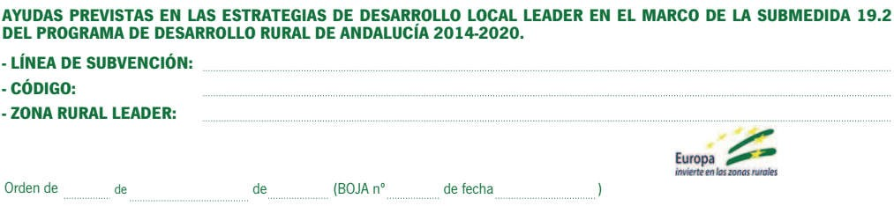

Línea de subvención: nombre de la línea de ayuda en la que se enmarca el proyecto objeto de la ayuda.
Código: código de la línea de ayuda en la que se enmarca el proyecto objeto de la ayuda.
Denominación Líneas de ayuda | Código
1. APOYO A LA CONSERVACIÓN, PROTECCIÓN Y VALORIZACIÓN DEL PATRIMONIO RURAL Y MEDIO AMBIENTAL | OG1PP1
2. APOYO A LA CREACIÓN O MEJORA DE EQUIPAMIENTOS Y SERVICIOS DEFICITARIOS PARA LA MEJORA DE LA CALIDAD DE VIDA Y EL DESARROLLO SOCIOECONÓMICO DEL MEDIO RURAL | OG1PP2
3. MODERNIZACIÓN Y CREACIÓN DE EXPLOTACIONES HORTÍCOLAS ECOLÓGICAS Y BANCO DE SEMILLAS AUTÓCTONAS | OG1PS1
4. MODERNIZACIÓN, DESARROLLO Y DIVERSIFICACIÓN DE LA AGROINDUSTRIA DE NUEVAS PRODUCCIONES. | OG1PS3
5. APOYO A LA MODERNIZACIÓN, AMPLIACIÓN Y NUEVA CREACIÓN DE ACTIVIDADES Y EMPRESAS VINCULADAS A LOS RECURSOS TURÍSTICOS DE LA COMARCA | OG1PS4
6. AYUDAS A LA CONTRATACIÓN DE JÓVENES, MUJERES Y DISCAPACITADOS/AS EN LAS EMPRESAS VINCULADAS AL DESARROLLO DE ALGÚN PROCESO DE INNOVACIÓN | OG1PS5

Zona Rural Leader: EL CONDADO DE JAÉN
Orden de 23 de noviembre de 2017, por la que se aprueban las bases reguladoras para la concesión de las ayudas previstas en las Estrategias de Desarrollo Local Leader en el marco de la submedida 19.2 del Programa de Desarrollo Rural de Andalucía 2014-2020. (BOJA Nº 228 de fecha 28/11/2017).

DATOS DE LA PERSONA O ENTIDAD SOLICITANTE Y DE LA REPRESENTANTE

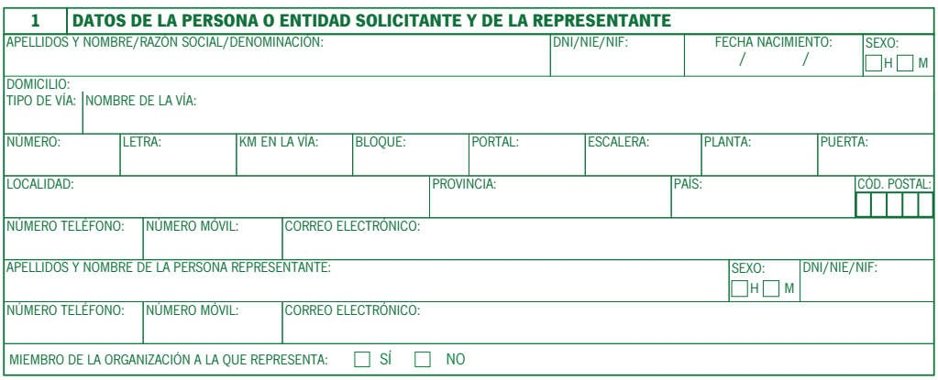

Deben cumplimentarse los datos identificativos y de contacto de la persona o entidad solicitante de la ayuda. En el caso de personalidades jurídicas, deben rellenarse todos los campos incluyendo el nombre de la entidad beneficiaria y cumplimentando los campos de la persona que representa dicha entidad. La solicitud de ayuda debe estar firmada por el representante legal o por cualquier persona con autorización para hacerlo, en cuyo caso, debe presentarse dicha autorización.

LUGAR Y MEDIO NOTIFICACIÓN

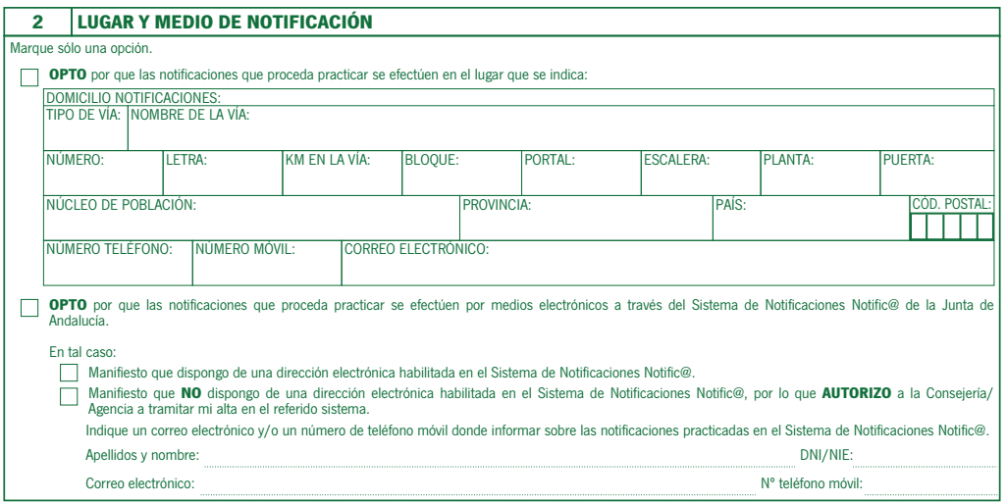

LUGAR Y MEDIO NOTIFICACIÓN
Se podrá elegir el medio de notificación preferente, siendo obligatoria la cumplimentación de una de las dos opciones.
- Que las notificaciones se efectúen en la dirección que se indica. Para ello deben rellenar los datos que se solicitan de la manera más completa posible.
- En caso de elegir la opción de notificaciones electrónicas a través del Sistema de Notificaciones Notific@, deberá marcar una de las dos casillas:
-Dispone de una dirección segura del Sistema Notific@.
-No dispone de una dirección electrónica, y se autoriza al órgano gestor a que proceda a darle de alta en dicho sistema, para lo que deberá cumplimentar de forma obligatoria, apellidos y nombre, DNI/NIE, correo electrónico y nº de teléfono móvil.

DATOS BANCARIOS

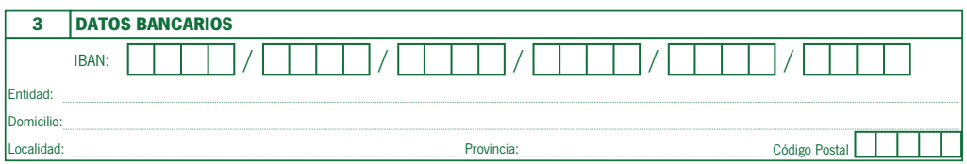
-Cumplimentar con los datos de la cuenta donde se realizará la transferencia, en caso de que la persona o entidad resultase beneficiaria de la ayuda, rellenando correctamente, el “IBAN”; Código País, Código entidad, Código sucursal, Dígito control y Nº de cuenta además del nombre de la entidad y el domicilio postal.
-El certificado bancario que de soporte a estos datos deberá aportarse en el momento del trámite de audiencia.
-Con anterioridad al pago de la ayuda deberá solicitar ante la Dirección General de Tesorería y Deuda Pública de la Consejería de Hacienda y Administración Publica el alta en el Sistema GIRO.

6. DOCUMENTACIÓN A APORTAR

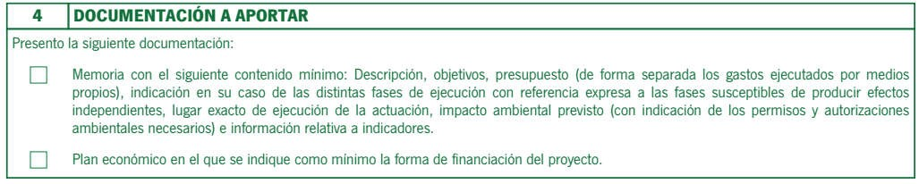
-Marcar la relación de documentos que se presentan, la relación total de documentos que se deben aportar, en función del tipo de proyecto o tipo de solicitante se describe en el apartado 1 de esta guía.
-En el caso de que la presentación de la Solicitud sea en formato papel, se deberá aportar un documento en el que se relacione el resto de documentos presentados, no siendo esto necesario cuando la presentación se realice telemáticamente ya que, en ese caso, se dispone de un icono para poder adjuntar el resto de documentos anexados.
El procedimiento será hacer click sobre el icono “Examinar”. Tras ello buscará, en su navegador, el lugar donde tenga guardado el documento dentro de su ordenador (se aconseja que sean nombrados de forma similar al título al que se adjunta o que no conlleve a error). Tras seleccionarlo, se hará click sobre el icono “Guardar documento”. Tras unos segundos, le aparecerá una pantalla, por medio de la cual quedará validado que el documento se ha anexado.

7. AUTORIZACION Y CONSENTIMIENTOS

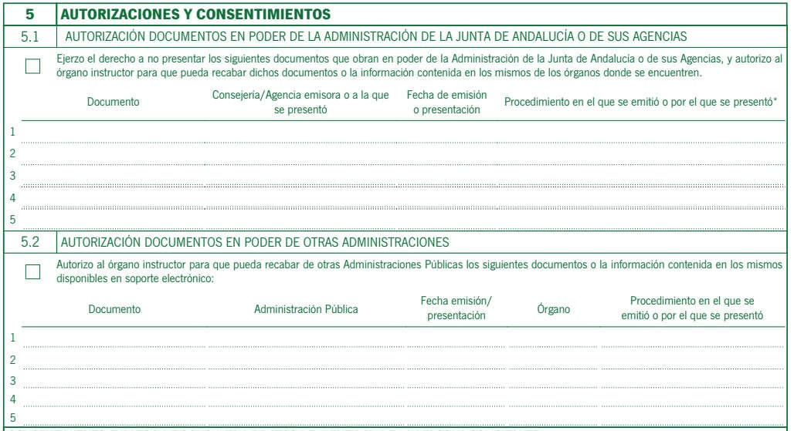

-El campo de autorizaciones se rellena sólo, si se quiere ejercer el derecho a no aportar una determinada documentación por estar en poder de la Administración y se autoriza al órgano gestor a recabar dichos documentos.
-Se rellenan tantas líneas como documentos a recabar, indicando el nombre del documento, la Consejería u órgano en el que se encuentra dicho documento, fecha en la que se presentó, y procedimiento en el que se presentó o emitió.
- 5.1 sería para documentos en poder de la Administración de la Junta de Andalucía.
- 5.2 para documentos de otras Administraciones.

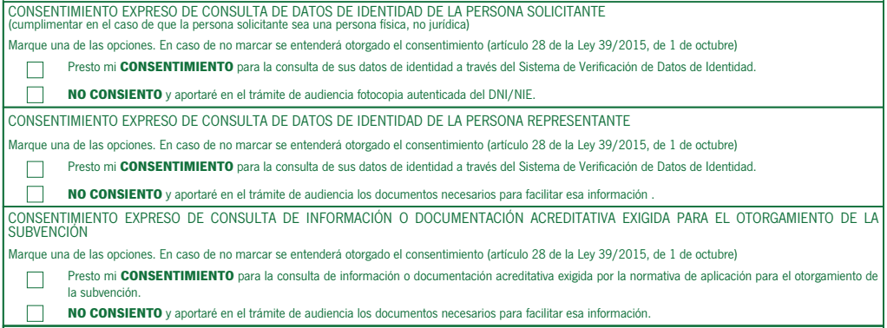
Se deberá marcar una de las opciones en relación con el consentimiento expreso para la consulta de datos de identidad de la persona solicitante (solo para personas físicas), de la persona representante y para el consentimiento de la consulta de información o documentación acreditativa exigida para el otorgamiento de la subvención.
En el caso de no otorgar consentimiento o autorización se deberá aportar la documentación necesaria junto con el Anexo III, una vez publicada la propuesta provisional de resolución.

Con la presentación de la solicitud, se otorga consentimiento expreso para su inclusión en la lista de personas beneficiarias publicada.

8. DATOS SOBRE LA ACTIVIDAD Y PROYECTO

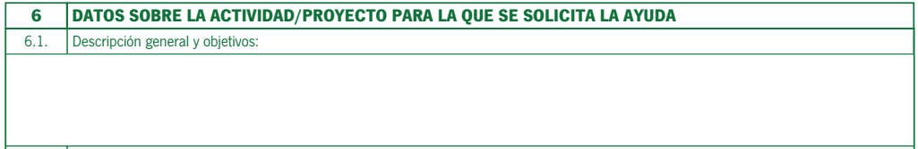
Descripción breve del proyecto por el que se solicita la ayuda (actuaciones, localización, inversiones...) y objetivos (deberán ser coherentes con los objetivos generales y específicos de la EDL de El Condado de Jaén, consultar apartado 6 de la misma.)

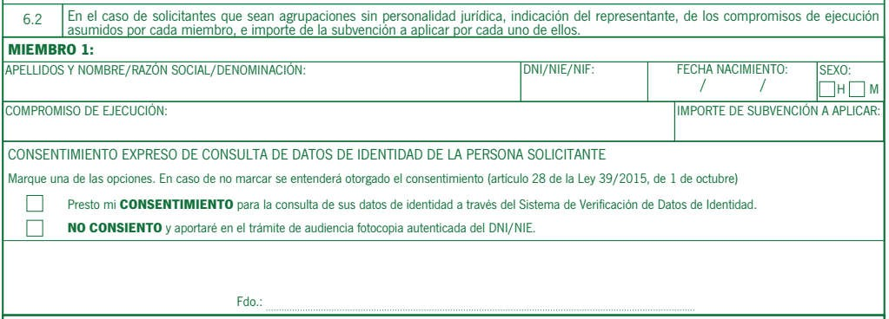

CRITERIOS VALORACIÓN: INFORMACIÓN Y DATOS NECESARIOS PARA APLICARLOS

-EL GDR de El Condado de Jaén facilita un modelo de autobaremación de proyectos (Anexo a la solicitud, denominado DECLARACIÓN RESPONSABLE DE CUMPLIR CON LOS CRITERIOS DE SELECCIÓN. Apartado 7 Solicitud) en el que se indican los criterios de valoración por los que se establecerá el baremo de las solicitudes de ayuda, según la Línea de ayuda en la que se enmarque el proyecto objeto de ayuda.
-Se deberá rellenar la puntuación de los criterios que se cumplen y describir las circunstancias concretas que justifican su baremación, de acuerdo a lo recogido en el Documento de Criterios de Selección del GDR de El Condado de Jaén.
-En las casillas total puntos por criterio (sombreadas en gris), que corresponda rellenar, aparecerá la suma de los puntos que se ajusten a los criterios o subcriterios señalados, no pudiendo superar el máximo permitido para cada criterio.
-Al final del apartado, se hará una suma total de puntos, indicándola en su correspondiente casilla.

INDICADORES DE LA PERSONA O ENTIDAD SOLICITANTE:

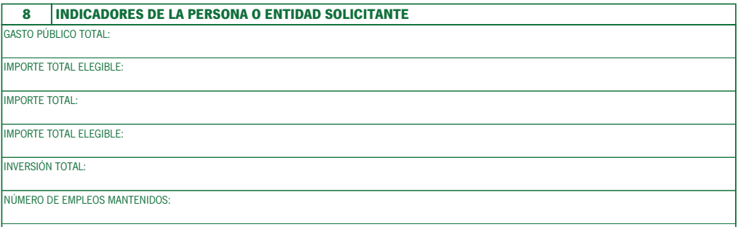

Gasto público: Ayuda Solicitada.
Importe Total Elegible: Gasto público y el resto de gasto elegible que es costeado por la persona promotora como cofinanciación.
Importe Total: Gasto elegible y no elegible del proyecto.
Inversión Total Elegible: Gasto público solicitado a una inversión y el resto del gasto a la inversión elegible que es costeado por la persona promotora como cofinanciación.
Inversión Total: Gasto elegible y no elegible de una inversión.
Nota: Está repetido Importe Total Elegible en su lugar lo correcto es Inversión Total Elegible.
Número de empleos mantenidos: Indicar el número de empleos mantenidos referidos a la media de los doce meses, anteriores al momento de la solicitud de ayuda, considerando unidades de trabajo año. Cuando la persona o entidad beneficiaria sea de nueva creación, la media de los últimos doce meses se considera cero.

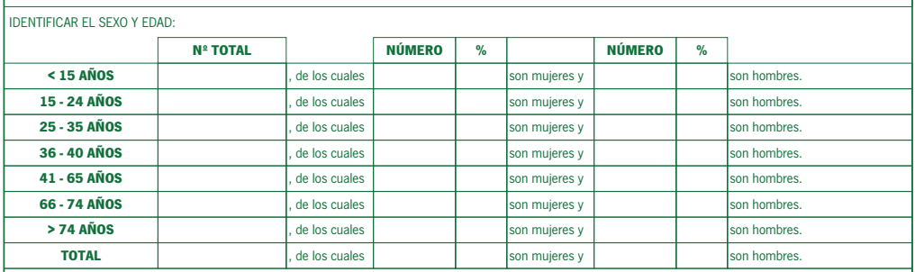
Identificar el sexo y edad de la persona o entidad solicitante (en el caso de personas jurídicas y/o entidades debe tenerse en cuenta el total de personas socias y en los Ayuntamientos las personas que componen el pleno municipal).

Tipología del proyecto: marcar el sector en el que se enmarque el proyecto objeto de ayuda.

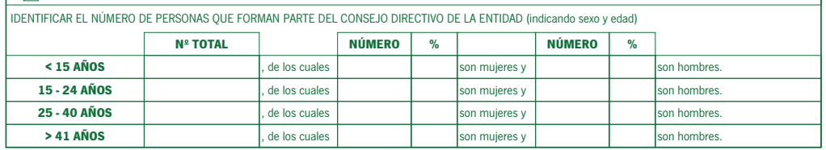
Indicar la composición (por sexo y edad) del órgano del Consejo Directivo de la entidad (Consejo Administración en el caso de Empresas, la Junta Directiva para Asociaciones, del Pleno de la Corporación Local para Ayuntamientos, órganos análogos en otro tipo de entidades).

DECLARACIONES, SOLICITUD, LUGAR, FECHA Y FIRMA

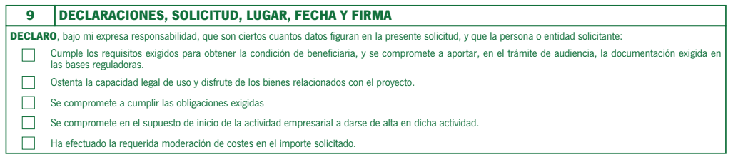

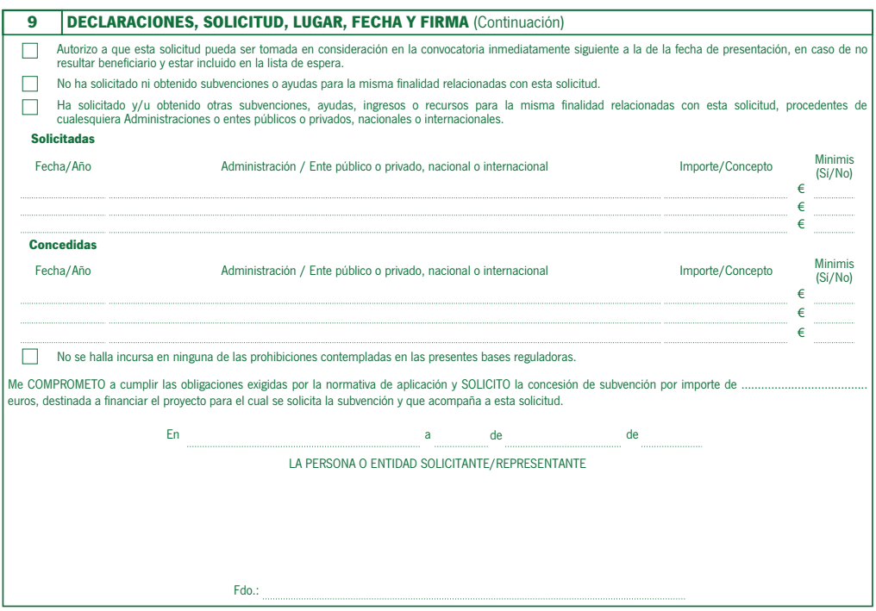
-Es obligatorio marcar la primera casilla (Cumple los requisitos exigidos para obtener la condición...).
-Según corresponda se rellena la segunda casilla (Ostenta la capacidad legal de uso….), en el caso de que el proyecto lo requiera.
-Es obligatorio rellenar la tercera casilla (Se compromete a cumplir las obligaciones exigidas)
-En el caso de inicio de actividad empresarial, se rellena la cuarta casilla (se compromete en el caso de inicio de activad empresarial a…)
-Es obligatorio rellenar la quinta casilla (ha efectuado la requerida moderación de costes…)
-En el caso de no resultar beneficiario o beneficiaria de la ayuda por falta de disponibilidad presupuestaria y estar incluido en la lista de espera, marca la sexta casilla relativa a la autorización para optar a la concesión de ayuda en el periodo de valoración inmediatamente siguiente, si el GDR convoca dicha línea de ayuda.
-Según corresponda se rellena la séptima o octava casilla. En caso de ser la octava casilla, la que se rellena, (Ha solicitado y/o obtenido.....), se deberá cumplimentar alguna línea de los apartados “Solicitadas” o “Concedidas” (si ya ha obtenido resolución), indicando la fecha de solicitud o de resolución, la Administración que otorga la subvención, el importe de la ayuda solicitada o concedida, y si se trata de ayudas de mínimis o no.
-Última casilla a rellenar obligatoriamente (No se haya incursa en ninguna de las prohibiciones....)
-Obligatorio indicar el importe de subvención solicitada para el proyecto objeto de subvención.
-Es fundamental cumplimentar el lugar, la fecha y firmar la solicitud, se rechazarán las solicitudes sin firma.
-La firma la puede realizar la persona interesada o la persona que la represente. Se recomienda firmar electrónicamente y presentarla a través del Registro Telemático Único de la Administración de la Junta de Andalucía.

Por último, las solicitudes irán dirigidas a la Dirección General de Desarrollo Sostenible del Medio Rural.

5. REFERENCIAS NORMATIVAS

Convocatoria:

Resolución de 24 de noviembre de 2017, de la Dirección General de Desarrollo Sostenible del Medio Rural, por la que se convocan las ayudas previstas en la Orden de 23 de noviembre de 2017, por la que se aprueban las bases reguladoras para la concesión de las ayudas previstas en las Estrategias de Desarrollo Local Leader en el marco de la submedida 19.2 del Programa de Desarrollo Rural de Andalucía 2014-2020. (BOJA nº 229, 29-11-2017)

Bases reguladoras:
Orden de 23 de noviembre de 2017, por la que se aprueban las bases reguladoras para la concesión de las ayudas previstas en las Estrategias de Desarrollo Local Leader en el marco de la submedida 19.2 del Programa de Desarrollo Rural de Andalucía 2014-2020. (BOJA nº 228, 28-11-2017)

Información convocatoria 2017 GDR El Condado de Jaén:
  - Líneas de ayuda convocadas.
  - Criterios de selección líneas de ayuda convocadas.

6. ¿AÚN TIENES DUDAS?

Si tienes cualquier duda o necesitas más información puedes llamar al teléfono 953 401240 / 953 402756 / 953 402755 o escribir al correo asodeco@condadojaen.net, o visitarnos en C/. Subrie, nº 8 de Santisteban del Puerto.

